Ubuntu平台打地鼠的设计与实现

摘 要
打地鼠游戏是在国内外都经久不衰的益智类小游戏，它简单易行，操作方便、娱乐性极强，能很好地满足玩家们的需求。
本次打地鼠游戏设计是基于Ubuntu开发平台，以Qt4.7.0为开发环境，程序设计语言选用C++完成的。在系统设计过程中，使用了面向对象的分析、设计方法。
在游戏制作过程中，本设计沿用了以往经典的打地鼠游戏模式，并且增加了难度选择、炸弹、排行榜等游戏特点，从而在增加游戏可玩性的同时，更进一步的提升了用户对游戏的参与感。

关键词：打地鼠游戏；Qt；程序设计语言C++；Ubuntu

目 录
摘 要 I
引 言 1
1 基础说明 2
1.1 设计背景 2
1.2 开发环境介绍 2
2 游戏需求分析 3
2.1 系统分析 3
2.2 功能需求 3
2.3 可行性分析 4
2.3.1 开发可行性 4
2.3.3 技术可行性 4
3 程序流程图及功能模块 6
3.1 程序流程图 6
3.2 功能模块 7
3.2.1 主界面模块 7
3.2.2 倒计时、分数、难度级别、暂停、显示排行榜模块 8
3.2.3 游戏停止模块 12
3.2.4排行榜模块 13
4 实验结果 18
4.1 游戏界面 18
4.2排行榜界面 19
5 结论 20
参 考 文 献 21

引 言
人类进入21世纪，全球一体化，互联网就起到重要的作用，而且随着互联网的不断发展，信息技术逐渐发展壮大，将成为网络经济的核心。其中计算机、网络通信的发展最为迅速。在现今电子信息高速发展的时代，游戏已经深入到人们的日常生活当中，成为老少皆宜的娱乐方式。
打地鼠这一游戏最早来源于1975年游戏街机"殿鼠老兄"。后来由于电子游戏的发展，经过别人的重新开发或移植，才出现了如今种类繁多，各式各样的打地鼠游戏。
打地鼠是一款将休闲、趣味、益智精华完美融于其中的经典动作游戏，一只只调皮的小地鼠时不时的从地洞里面冒出小脑袋，它这是挑衅，你要一锤一锤的把它闷在地洞中。游戏要求在限定时间内，敲打的地鼠越多，分数才越高。
本设计目的在于利用Qt开发环境和程序设计语言C++完成一款在便于用户交互的打地鼠游戏。本设计虽然延用以往经典的打地鼠游戏模式，但在此基础上又延展出了点击中炸弹、游戏难度选择、用户前三名排行榜等自己的特色。

1 基础说明

设计背景
随着计算机与网络的普及，人们生活水平的提高，电脑游戏越来越成为人们生活中不可或缺的一部分，在人们繁忙的工作之余，给人带去欢乐。
一些很小的休闲游戏，是因其特有的风格，使得它们都深受人们的喜爱。打地鼠游戏无疑就是具有自己独特创意的一款游戏。本次设计将利用以Qt4.7.0作为开发环境，设计了基于Qt的打地鼠游戏。

1.2 开发环境介绍
Ubuntu 是一个基于 Linux 的开源操作系统。开源可以促进知识被充分利用，推动产品设计和生产技术发展。它既是理论，也是具体的实践。开源的广泛实践使得软件用户可以获得他们所使用软件的源代码，并且知识产权限制很少甚至没有，这允许用户对软件进行修改，或者利用获得的代码编写并发布新的软件，使其满足自身需要，或者进行互相协作以改进开源软件。开源和 Linux 都是在逐步变化的过程中，形成今天的样子的。
Qt是一个跨平台的C++图像用户界面应用程序框架。它为应用程序开发者提供建立艺术级图形界面所需的所有功能。它是完全面向对象的，很容易扩展，并且允许真正的组件编程。Qt最大的优点就是跨平台，Qt支持Windows、Uinux、Linux、Macintosh、Embedded（嵌入式Linux平台、Windows CE）等。Qt开发工具包含Qt Creator、Qt Designer、Qt Linguist、Qt Assistant、Qmake。
本设计中采用的Qt开发工具是Qt Creator。Qt Creator是用于Qt开发的轻量级跨平台集成开发环境。Qt Creator 包括项目生成向导、高级的 C++ 代码编辑器、浏览文件及类的工具、集成了 Qt Designer、Qt Assistant、Qt Linguist、图形化的 GDB 调试前端，集成 qmake 构建工具等。
经过一学期相关课程的学习，我对理论知识已经有了一定的了解与认知，本次的设计便是将书本上所学的理论知识与实际相结合，同时也是对所学知识的一种检查，希望通过本次的设计使自己在程序编写和游戏开发上有新的认识并能有所提高。本次设计既锻炼了我们的实际动手能力，又培养了我们的自信心。在老师的指导下进行了一次打地鼠游戏的开发，这对以后工作和学习能力的培养具有重要意义。

2 游戏需求分析

2.1 系统分析
随着科技的发展，现在电脑功能已不仅仅是简单地工作、学习了，更多的电脑用户希望在工作学习之余通过方便小型的游戏休闲娱乐。
虽然现在市面上存在着各种各样的游戏，可是打地鼠其市场还是相当大的。因为它的特殊在于它能吸引人更深入，爱不释手。随着游戏速度的不断加快，其刺激性也更强。可以说该游戏的优势在于它的简单易行，可以很快很顺利的运行。对于在外忙碌的人，不可能花费大量时间在娱乐上，―而在工作闲暇之余随手就能打开的贪吃蛇小游戏正好迎合了他们的需求。
打地鼠是家喻户晓的益智类小游戏，选择这个题目一是为了将自己的所学知识加以运用，二是一直以来我深深为打地鼠游戏背后的原理着迷，我希望通过自己的所学知识把它剖析开来，以真真正正的了解它的本质和精髓。

2.2 功能需求
首先在用户交互界面上绘制出打地鼠的背景，本设计中背景即为3*3的洞穴，地鼠在九个洞穴中选择一个随机出现，该游戏有简单、普通、困难三种难度可供玩家选择，随着难度的提高，地鼠在每个洞穴停留的时间将会相应减少，利用鼠标点击来实现打地鼠，当鼠标正确击中地鼠时用户得分加一，光标在游戏界面中显示为锤子。
玩家在开始游戏之前或者暂停游戏时可以通过点击相应按钮选择游戏难度（Easy、Normal、Hard）和查看三种不同难度下前三名的排行榜（在选择难度后点击Rank按钮），最高分（HighScore）显示的是所有难度放在一起比较得到的最高分。
点击Start按钮可以开始游戏，游戏开始二十秒的倒计时（Time），游戏过程中可以点击Pause按钮暂停游戏，此时倒计时暂停计时，再次点击Start后可以继续游戏。
倒计时结束、打中炸弹或是五次未击中地鼠三种情况中任一情况都会导致游戏结束，游戏结束后会弹出相应提示框，在点击提示框中OK键后进入该游戏难度下前三名玩家的排行榜，排行榜窗口会显示玩家的排名、昵称和分数。
在排行榜交互界面中，若当前玩家的得分若进入前三，则该玩家可以输入自己的昵称并选择是否要上传得分到排行榜中，此外，无论该玩家得分是否进入前三，都可以在此交互界面选择重新开始游戏（restart）或者退出游戏（quit）。

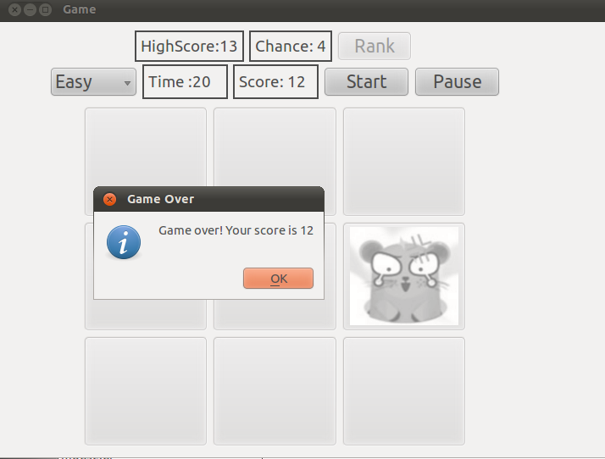
图2.1

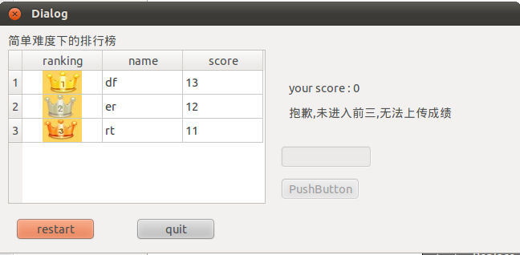
图2.2

2.3 可行性分析

2.3.1 开发可行性
本设计是采用QT下的GUI (图形用户界面)组件创建的简单友好的操作界面。设计过程中游戏功能是根据具体实际的需求进行开发的，并且对相应的数据也会进行合法性检查，运行后可以看到游戏效果是过关的，而且图形操作界面对于用户来说是极为友好的。现在的游戏强调人、机、环境三者作为一个系统进行总体设计的。开发一个简单有特色的游戏，使用户对游戏能轻松上手，降低对用户拥有专业知识的要求，使得游戏对于用户就更具有吸引力了。

2.3.3 技术可行性
Qt是一个功能非常完善的C++跨平台图形库，其实与其说图形库倒不如说它是一个与MFC类似的应用框架。Qt本身就是使用C++语言实现。

Qt理论上是跨平台的。Qt是一个完全的C++程序开发框架，包含类库和跨平台国际化开发工具。Qt API和开发工具对所有支持平台都是一致的，从而可以进行独立于平台的程序开发和配置。使得跨平台软件编程直观、简易和方便。
Qt是一种C++语言的方言。因为它要使用自己的预处理器处理代码后，才能用C++编译器编译代码。
Qt基于C++语言实现，C++本身只是为开发人员提供了一种编程手段，而Qt正是利用了它实现了一个半成品的应用框架。C++语言自身实现非常复杂，比如多态、继承、虚函数等语言特性的实现就较为底层，只能由天才级的it人士完成。而Qt相对c++而言属于高层次的应用，普通的Qt开发人员做的应用程序相对Qt而言又高了一个层次。

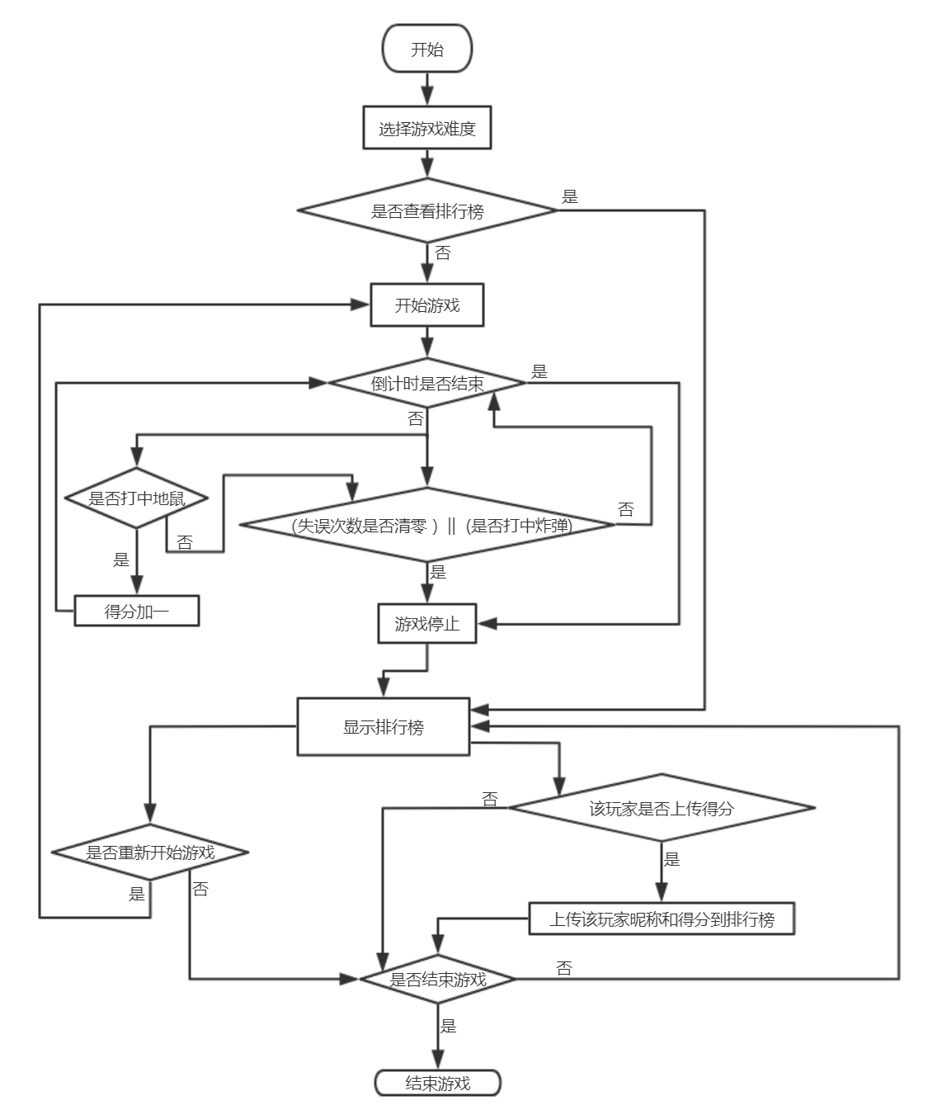
3 程序流程图及功能模块

3.1 程序流程图
程序流程图见下图。

图3.1

3.2 功能模块

3.2.1 主界面模块
（1）主窗口界面设计
首先获得桌面窗体以及分辨率，在主窗口ui文件中调整好窗体位置以及相关数据（倒计时、分数、等级、用户名、开始、排行榜等）。如下图。
然后再在mouse.cpp中设定定时器，以及游戏开始时分数，时间等的初值，再找到显示所需要的图片素材的路径，将鼠标事件与显示相关联。
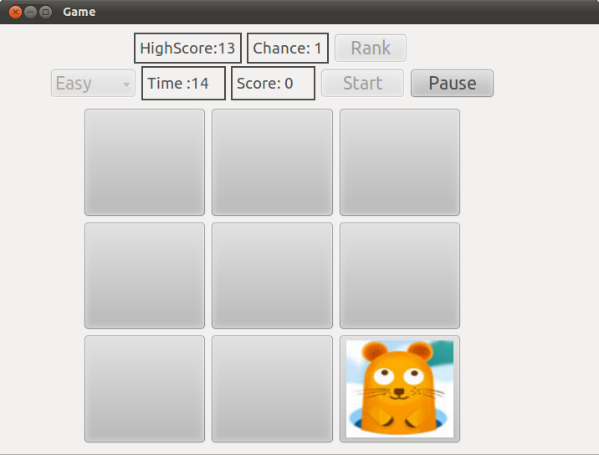
图3.2

（2）主要代码及部分注释
Mouse::Mouse(QWidget* parent):QWidget(parent)
{
setupUi(this);
// 初始化游戏界面
currTime=GAMETIME;
timeLbl->setText(tr("Time :%1").arg(currTime));

//初始化定时器
timePadTimerId=-1;
gameTimerId=-1;
//构建button list
level=1;
flag=0;
scores=0;
highScore=0;
missed=5;
error=0;
missScoreLbl->setText(tr("Chance: %1").arg(missed));

// 取到所有难度一起比较下的最高分
for(int i=1; i<=3; i++) // 读出三个排行榜第一名得分
{
int tsco = 0;
QString s1=QString::fromUtf8("/root/test") + QString::number(i) + QString::fromUtf8(".bat");
QFile file(s1);
file.open(QIODevice::ReadOnly);
QByteArray ba;
ba=file.readAll();
pppp *per=(pppp*)ba.data();
if((ba.size()/sizeof(pppp)) != 0)
{
tsco = per->score;
}
file.close();
if(tsco>highScore)
highScore = tsco;
}
// 显示最高分
highScoreLbl->setText(tr("HighScore:%1").arg(highScore));
buttons=buttonGroup->buttons();
//设置所有的按键disable
disBtns();
backupBtn=playBtn4;
currBtn=backupBtn;
icon=new QIcon("./images/mice1.png");
iconD=new QIcon("./images/mice2.png");
iconE=new QIcon("./images/zhadan.jpg");
connect(startBtn,SIGNAL(clicked()),this,SLOT(gameStart()));
connect(buttonGroup,SIGNAL(buttonClicked(QAbstractButton*)),this,SLOT(setScore(QAbstractButton*)));
connect(comboBox,SIGNAL(currentIndexChanged(int)),this,SLOT(levelChanged(int)));
connect(buttonGroup,SIGNAL(buttonClicked(QAbstractButton*)),
this,SLOT(mouseRelease(QAbstractButton*)));
connect(PauseBtn,SIGNAL(clicked()),this,SLOT(gamePause()));
connect(RankBtn,SIGNAL(clicked()),this,SLOT(Ranking()));
this->setCursor(QCursor(QPixmap("./images/DD.png"))); // 设置光标显示为锤子
}

3.2.2 倒计时、分数、难度级别、暂停、显示排行榜模块
主要代码及部分注释：
int fflag = 0; // 游戏暂停标志

// 倒计时
void Mouse::timerEvent(QTimerEvent* event)
{
if(fflag != -1) // 暂停按钮被点击后fflag被置为-1
{
if(event->timerId()==gameTimerId)
{
over();
}
else if(timePadTimerId==event->timerId())
{
if(currTime>0)
{
//更新时间面板显示的内容
currTime--;
timeLbl->setText(tr("Time :%1").arg(currTime));
}
}
else if(playTimerId==event->timerId())
{
iconChanged();
}
}
}

// 点击开始按钮后初始化
void Mouse::gameStart()
{
fflag = 1; // 游戏开始后fflag被置为1
//游戏开始后设置所有的按键为enable
enableBtns();
//启动游戏定时器
gameTimerId=startTimer(GAMETIME*1000);
timePadTimerId=startTimer(1000);

playTimerId=startTimer(1000/level);

}

void Mouse::disBtns()
{
int i;
for(i=0;i<NUMOFPLAYBTNS;i++)
{
buttons[i]->setEnabled(false);
}
comboBox->setEnabled(true);
startBtn->setEnabled(true);
RankBtn->setEnabled(true);
}

void Mouse::enableBtns()
{
int i;
for(i=0;i<NUMOFPLAYBTNS;i++)
{
buttons[i]->setEnabled(true);
}
comboBox->setEnabled(false);
startBtn->setEnabled(false);
RankBtn->setEnabled(false);
}

// 显示允许失误（未打中地鼠）的次数，随机选择洞穴显示炸弹或者洞穴出现地鼠
void Mouse::iconChanged()
{

this->setCursor(QCursor(QPixmap("./images/DD.png")));
if(fflag != -1)
{
if(flag&&(error!=3))
{
if(currBtn!=NULL)
{
missed--;
missScoreLbl->setText(tr("Chance: %1").arg(missed));
if(missed==0) // 游戏过程中有五次未打中地鼠
{
over();
}
}
}
else if(!flag)
{
if(currBtn!=backupBtn)
{
missed--;
missScoreLbl->setText(tr("Chance: %1").arg(missed));
}
}

//随机选择洞穴显示炸弹或者洞穴出现地鼠
int i=qrand()%9;

currBtn=(QPushButton*)buttons[i];

QIcon icons;
backupBtn->setIcon(icons);
error=qrand()%4;
{
if(error==3)
{
currBtn->setIcon(*iconE);

}
else
currBtn->setIcon(*icon);
}
backupBtn=currBtn;
flag=1;
}
}

// 游戏过程中打中地鼠或者炸弹图标和分数的变化
void Mouse::setScore(QAbstractButton* btn)
{
if(fflag!=-1) // 暂停按钮被点击后fflag被置为-1
{
if(currBtn==(QPushButton*)btn)
{

if(error!=3) // 打中地鼠
{
scores++;
scoreLbl->setText(tr("Score: %1").arg(scores));

//打中后隐藏图标
//QIcon icon;
//打中后改变图标
currBtn->setIcon(*iconD);
currBtn=NULL;
}
else // 打中炸弹
over();
}
}
}

// 游戏难度
void Mouse::levelChanged(int index)
{
if(index==0)
level=1;
else if(index==1)
level=2;
else
level=3;
}

// 游戏暂停
void Mouse::gamePause()
{
fflag = -1; //
int i;
// 使九个按键无法点击
for(i=0;i<NUMOFPLAYBTNS;i++)
{
buttons[i]->setEnabled(false);
}
comboBox->setEnabled(true); // 暂停游戏时可以选择游戏难度
startBtn->setEnabled(true); // 暂停游戏时开始按键可以点击
}

// 显示排行榜
void Mouse::Ranking()
{
score ss;
ss.sco = 0;
ss.setscore();
ss.level = level; // 明确要显示哪个难度的排行榜
if(ss.exec()==QDialog::Accepted) // 执行排行榜窗口
{
this->close();
}
// 回到主窗口后重新初始化主窗口各值
scores=0;
error=0;
flag=0;
missed=5;
highScoreLbl->setText(tr("HighScore:%1").arg(highScore));
scoreLbl->setText(tr("Score: %1").arg(scores));
missScoreLbl->setText(tr("Chance: %1").arg(missed));
}

3.2.3 游戏停止模块
设定在游戏停止（注意与游戏暂停区分）时打开排行榜的窗口。
重置主窗口的各项数据，并显示当前玩家得分。当所得分数可以进入排行榜（大于等于排行榜第三名），就创建相应的test1.dat（或test2.dat或test3.dat）文件来存放分数前三玩家的排行、姓名，分数。

// 游戏停止
void Mouse::over()
{
killTimer(timePadTimerId);
killTimer(gameTimerId);
killTimer(playTimerId);

//重置时间面板及游戏时间
currTime=GAMETIME;

//游戏结束后设置所有的游戏按键为disabled
disBtns();
currBtn=backupBtn;

timeLbl->setText(tr("Time :%1").arg(currTime));
if(error==3) // 打中炸弹
{
QMessageBox::information(this,tr("Game Over"),tr("You hit bomb!Your score is %1").arg(scores),QMessageBox::Ok);
}
else // 倒计时结束或游戏过程五次未打中出现的地鼠
{
QMessageBox::information(this,tr("Game Over"),tr("Game over! Your score is %1").arg(scores),QMessageBox::Ok);
}

// 新建并显示子窗口
score sc;
sc.sco=scores; // 将当前玩家的得分传递给子窗口
sc.level = level; // 明确要显示哪个难度的排行榜
//score::sco=scores;
sc.setscore();

if(sc.exec()==QDialog::Accepted)
{
this->close();
}

// 若该玩家获得分数比最当前高分高就更新最高分
if(scores > highScore)
{
highScore = scores;
}

// 回到主窗口后重新初始化主窗口各值
scores=0;
error=0;
flag=0;
missed=5;

highScoreLbl->setText(tr("HighScore:%1").arg(highScore));
scoreLbl->setText(tr("Score: %1").arg(scores));
missScoreLbl->setText(tr("Chance: %1").arg(missed));
}

3.2.4排行榜模块
- 排行模块界面

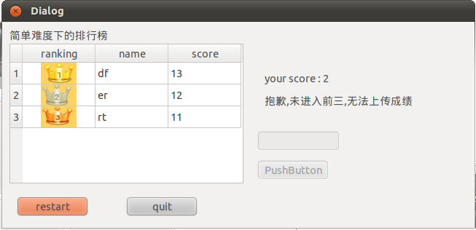
图3.3

- 主要代码及部分注释
设定相应结构体，并依据前三名玩家的分数从高到低将玩家排名、昵称、得分排序显示在表格中。
typedef struct BarAmount {
char id[9];
char name[10];
int score;
}pppp;

int lastsco;

score::score(QWidget *parent) :
QDialog(parent),
ui(new Ui::score)
{
ui->setupUi(this);
}

void score::setscore()
{
// 该排行榜最低分置零
lastsco = 0;
showRanking(); //初始化排行榜并显示

// 打开相应难度的排行榜
QString s1=QString::fromUtf8("your score : ")+QString::number(sco);
ui->label_3->setText(s1);

if((sco !=0) && (sco >= lastsco)) // 如果当前玩家得分不是0且大于等于该排行榜最低分
{
ui->label->setText(QString::fromUtf8("恭喜进入前三,是否上传成绩 "));
ui->pushButton_3->setEnabled(true);
ui->lineEdit->setEnabled(true);
ui->pushButton_3->setText(QString::fromUtf8("确认上传 "));

}
else // 该玩家不能上传分数到排行榜
{
ui->label->setText(QString::fromUtf8("抱歉,未进入前三,无法上传成绩 "));
ui->pushButton_3->setEnabled(false);
ui->lineEdit->setEnabled(false);
}
ui->pushButton->setText("restart");
ui->pushButton_2->setText("quit");
}

score::~score()
{
delete ui;
}

void score::on_pushButton_clicked()
{

this->close(); // 关闭当前窗口
}

// 是否真正结束游戏
void score::on_pushButton_2_clicked()
{
QMessageBox::StandardButton rb = QMessageBox::question(NULL, "Show Qt", "Do you want to quit ?", QMessageBox::Yes | QMessageBox::No |QMessageBox::Cancel, QMessageBox::Yes);
if(rb == QMessageBox::Yes)
{

this->accept();
}
}

// 比较两个玩家的分数
bool sort(const pppp &p1,const pppp &p2)
{
return p1.score>p2.score;
}

// 上传玩家的昵称和分数
void score::on_pushButton_3_clicked()
{
int rowcount=ui->tableWidget->rowCount();
pppp user;
QString uid;
QString uname;
QList<pppp> list;
int i;
// 将排行榜原有玩家和当前玩家放在一起按照分数从高到低排序
for (i=0;i<rowcount;i++)
{

uid = ui->tableWidget->item(i,0)->text();
uname = ui->tableWidget->item(i,1)->text();
strcpy(user.id,uid.toStdString().data());//转字符数组
strcpy(user.name,uname.toStdString().data());
user.score=ui->tableWidget->item(i,2)->text().toInt();
list.append(user);
}

uid = QString::number(rowcount+1,10);
uname = ui->lineEdit->text();

strcpy(user.id,uid.toStdString().data());//转字符数组
strcpy(user.name,uname.toStdString().data());
user.score=sco;
list.append(user);
rowcount++;
qSort(list.begin(), list.end(),sort);

ui->tableWidget->insertRow(0);
ui->tableWidget->setItem(0, 0, new QTableWidgetItem(QString(" ")));
ui->tableWidget->setItem(0, 1, new QTableWidgetItem(QString(" ")));
ui->tableWidget->setItem(0, 2, new QTableWidgetItem(QString(" ")));

// 当前玩家上传完自己分数后显示新的排行榜
QString stuid;
int j=1;

for (i=0;i<rowcount;i++)

{
stuid = QString::number(j,10);
if(i==2)
{
lastsco=list.at(i).score;
}
QString s1=QString::fromUtf8("./images/rank") + QString::number(i+1) + QString::fromUtf8(".png");
QLabel *l1 = new QLabel(); //创建lable
l1->setPixmap(QPixmap(s1)); //加载图片
l1->setAlignment(Qt::AlignHCenter); //设置居中
ui->tableWidget->setCellWidget(i,0,l1); //显示

ui->tableWidget->setItem(i, 1, new QTableWidgetItem(QString(list.at(i).name)));
ui->tableWidget->setItem(i, 2, new QTableWidgetItem(QString::number(list.at(i).score)));
j++;

}

ui->tableWidget->removeRow(3);
// 将当前更新过的排行榜存入文件
QString s1=QString::fromUtf8("/root/test") + QString::number(level) + QString::fromUtf8(".bat");
QFile file(s1);
file.open(QIODevice::WriteOnly);
rowcount=ui->tableWidget->rowCount();
QByteArray ba;
ba.resize(rowcount*sizeof(pppp)); //设置容量
QList<pppp> llist;
for (i=0;i<rowcount;i++)
{
uid = ui->tableWidget->item(i,0)->text();
uname = ui->tableWidget->item(i,1)->text();
strcpy(user.id,uid.toStdString().data());//转字符数组
strcpy(user.name,uname.toStdString().data());
user.score=ui->tableWidget->item(i,2)->text().toInt();
llist<<user;
}
for(i=0;i<rowcount;i++)
{
//qDebug()<<llist.at(i).id<<llist.at(i).name<<llist.at(i).score;
memcpy(ba.data()+i*sizeof(pppp),&llist.at(i),sizeof(pppp));
}
file.write(ba);
file.close();
// 不能再重复上传同一个玩家的分数
ui->lineEdit->setEnabled(false);
ui->pushButton_3->setEnabled(false);
}

// 初始化排行榜
void score::showRanking()
{
// level决定调出哪个难度的排行榜并显示出来
QString s1=QString::fromUtf8("/root/test") + QString::number(level) + QString::fromUtf8(".bat");
QFile file(s1);

file.open(QIODevice::ReadOnly);
QByteArray ba;
ba=file.readAll();
int i;
pppp *per=(pppp*)ba.data();
if(level == 1)
{
ui->scorce->setText(QString::fromUtf8("简单难度下的排行榜"));
}
else if(level == 2)
{
ui->scorce->setText(QString::fromUtf8("普通难度下的排行榜"));
}
else if(level == 3)
{
ui->scorce->setText(QString::fromUtf8("困难难度下的排行榜"));
}
ui->tableWidget->setColumnCount(3);
QStringList headers;
headers << "ranking" << "name" << "score";
ui->tableWidget->setHorizontalHeaderLabels(headers);
// 读入已存的排行榜(读文件)
for (i=0;i<ba.size()/sizeof(pppp);i++) //meiyouhuibaocuo
{

ui->tableWidget->insertRow(0);
ui->tableWidget->setItem(0, 0, new QTableWidgetItem(QString(" ")));
ui->tableWidget->setItem(0, 1, new QTableWidgetItem(QString(" ")));
ui->tableWidget->setItem(0, 2, new QTableWidgetItem(QString(" ")));

}

QString stuid;
QString stuname;
for (i=0;i<ba.size()/sizeof(pppp);i++){

stuid=per->id;
stuname=per->name;
if(i==2)
{
lastsco=per->score;// 更新最低分
}
QString s1=QString::fromUtf8("./images/rank") + QString::number(i+1) + QString::fromUtf8(".png");
QLabel *l1 = new QLabel(); //创建lable
l1->setPixmap(QPixmap(s1)); //加载图片
l1->setAlignment(Qt::AlignHCenter); //设置居中
ui->tableWidget->setCellWidget(i,0,l1); //显示

ui->tableWidget->item(i,1)->setText(stuname);
ui->tableWidget->item(i,2)->setText(QString::number(per->score));
per++;

}
ui->tableWidget->removeRow(3);
file.close();
}

4 实验结果

4.1 游戏界面

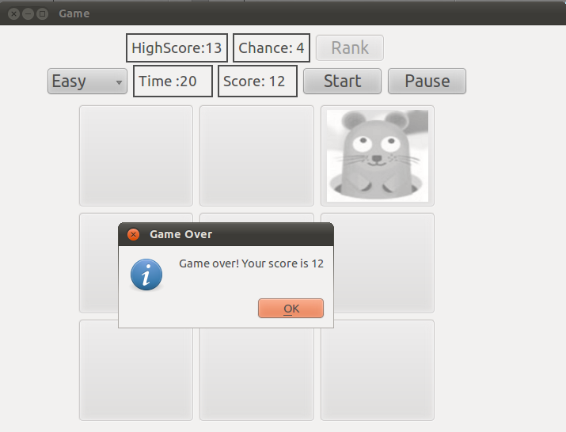
图4.1

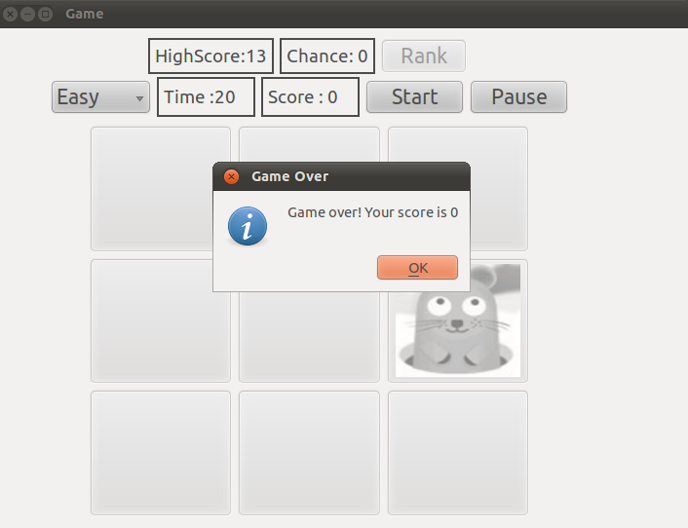
图4.2

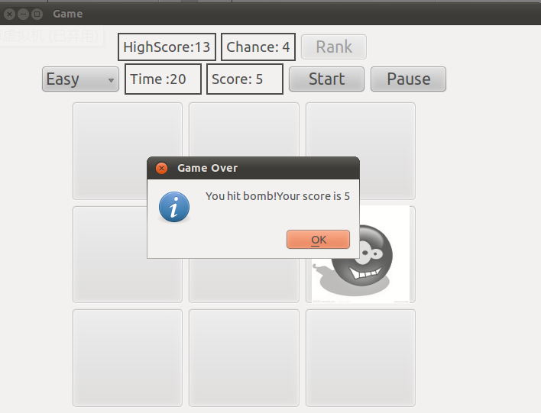
图4.3

4.2排行榜界面
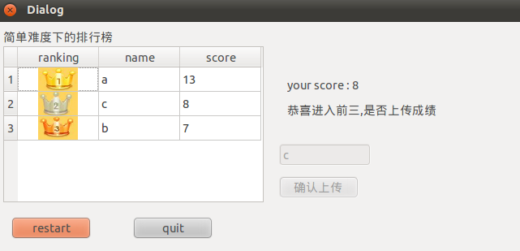
图4.4

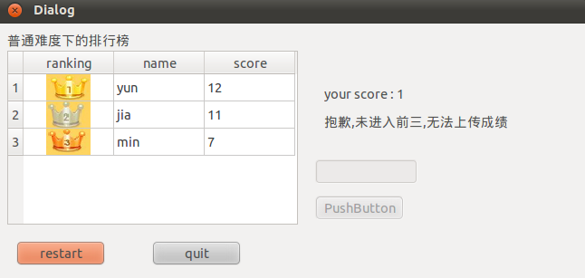
图4.5

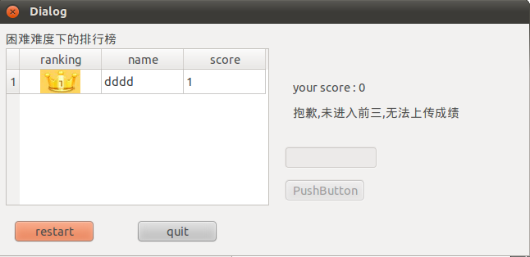
图4.6

5 结论
通过本次课程设计，完成了一个打地鼠小游戏，地鼠和炸弹的随机出现、暂停游戏、显示得分、保存各个难度下前三名用户得分等基本的游戏基本功能等基本实现，在完成本设计过程中，我更加透彻地了解与掌握了课程知识。通过这次游戏的设计使我懂得了理论与实际相结合是很重要的，只有理论知识是远远不够的，只有把学的理论知识与实践相结合起来，从理论中得出结论，才能真正的提高自己的水平，从而提高自己的实际动手能力和独立思考的能力。在设计的过程中遇到的问题，可以说是困难重重，并且还发现了自己的许多不足之处，对以前学过的知识理解得不够深刻,掌握的不够牢固,同时在这次的设计中也小小的体验了一下做项目的感受。
我完成了这次课程设计，不过只是我学习路上的驿站。我相信在我未来的学习中会记住从本次项目中学习到的东西，并将它应用到未来的学习中去。

参 考 文 献
[1] 陈爽.Linux与Qt程序设计[M].北京：清华大学出版社,2001.
[2] 黄艳芳. 基于QT4的图形用户简介程序设计与游戏开发[J].电子科技大学通信与信息工程学院 , 2011，（17）
[3] 焦飞.游戏编程在C++程序设计教学中的应用与探讨[J].广东省肇庆市工贸学校，2009（23）
[4] 何国斌，吴春明。 C++面向对象程序设计教学改革与实践[J]. 西南师范大学学报（自然科学版），2016,41（11）：189-193. [2017-10-10]. DOI:10.13718/j.cnki.xsxb.2016.11.031
[5] 钱能.C++程序设计[M].清华大学出版社，1999.

